Фотоотчет «Рисование нетрадиционными способами и необычными материалами» Из опыта работы.
Воспитатель: Ефимова Г. Н.

Опыт педагогической работы показывает, что отсутствие необходимых изобразительных умений у детей дошкольного возраста часто приводит к обыденности и невыразительности детских работ.

На занятиях дети зачастую выполняют рисунки как по шаблону, копируя друг друга.

Не владея определенными способами изображения, дети исключают из своего рисунка те образы, нарисовать которые затрудняются.

Наблюдения за эффективностью применения различных техник рисования на занятиях, привели меня к необходимости использования таких техник, которые создадут ситуацию успеха у воспитанников, сформируют устойчивую мотивацию к рисованию. Приобщая детей к искусству, я выбрала направлением в своей работе- рисование нетрадиционными способами.
Каждая из этих техник - это маленькая игра. Их использование позволяет детям чувствовать себя увереннее, смелее, непосредственнее, развивает воображение, дает полную свободу для самовыражения.
Нетрадиционное рисование доставляет детям множество положительных эмоций, раскрывает возможность использования хорошо знакомых им предметов в качестве художественных материалов, удивляет своей непредсказуемостью.
Необычные способы рисования очень увлекают детей. Даже самые неуверенные в себе ребята раскрепощаются, и с большим интересом и желанием начинают творить.
В основном ,нетрадиционное рисование использовали в СХД.
Мы пришли к выводу о том, что рисовать можно чем угодно и как угодно. Вот некоторые наши работы.

В младшем и среднем возрасте дети с радостью рисовали пальчиками и ладошками, увлеченно рисовали с помощью поролона .

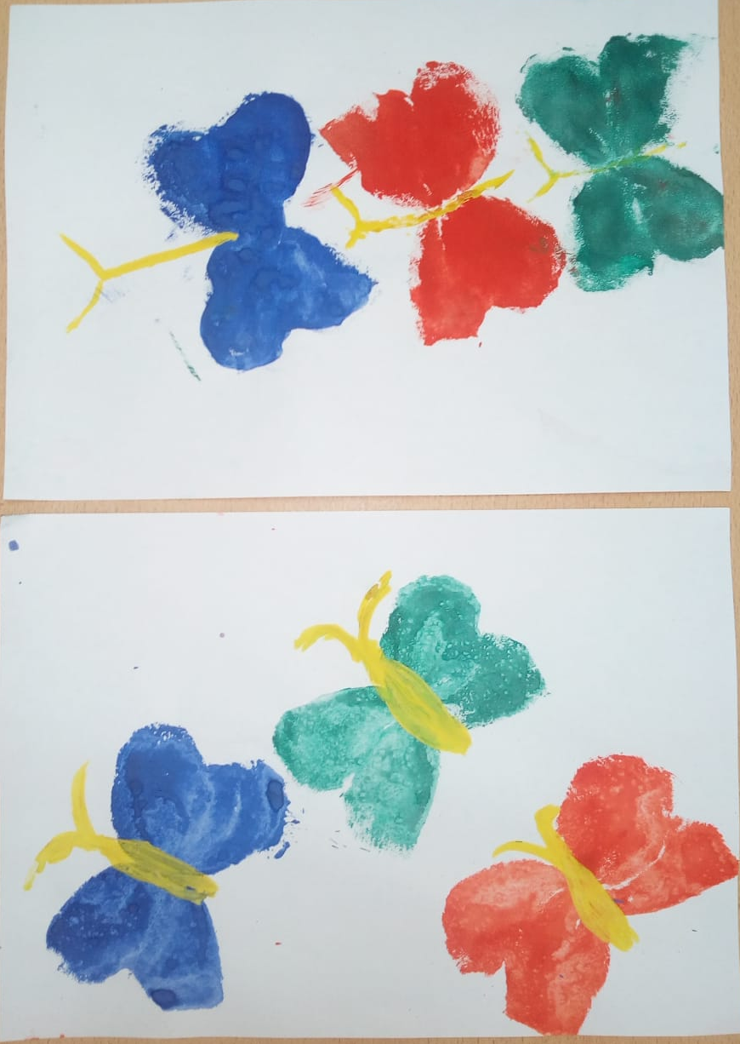

Использовали отпечатывание. Например, осенними листьями

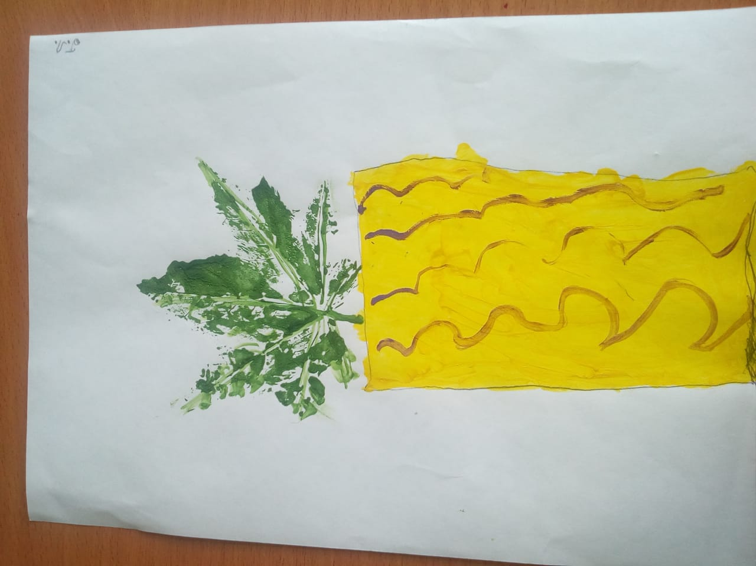

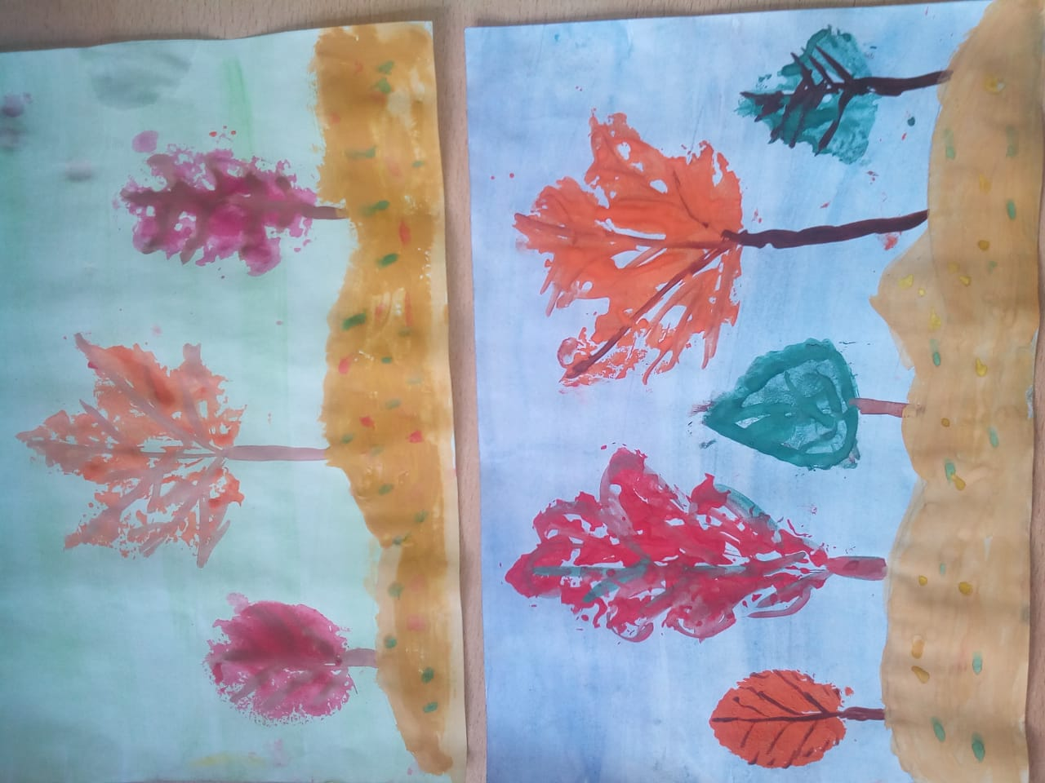

Когда дети стали старше, мы освоили технику-набрызг,
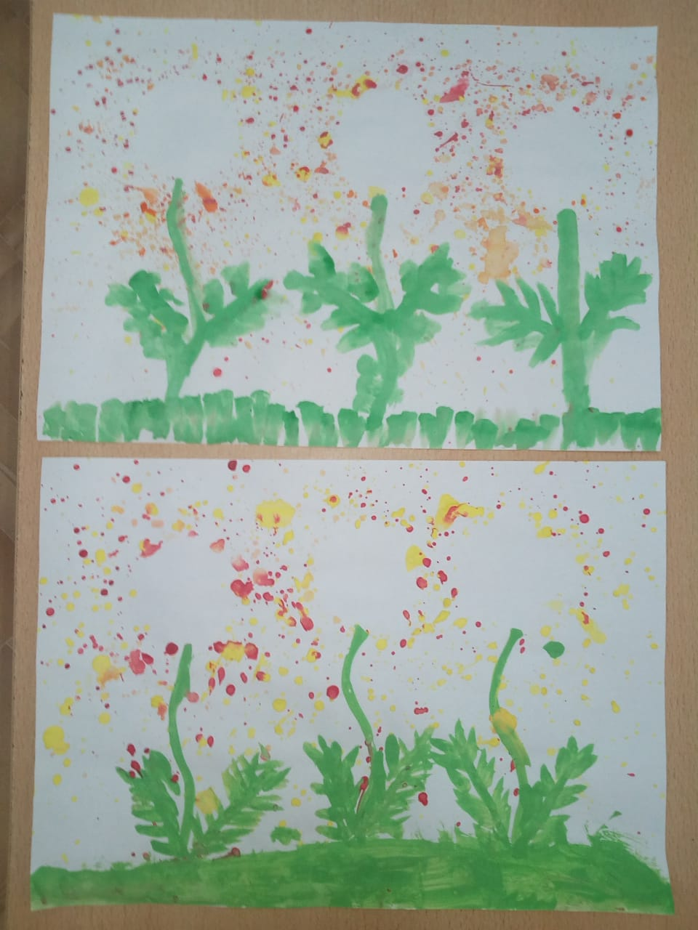

учились рисовать мятой бумагой
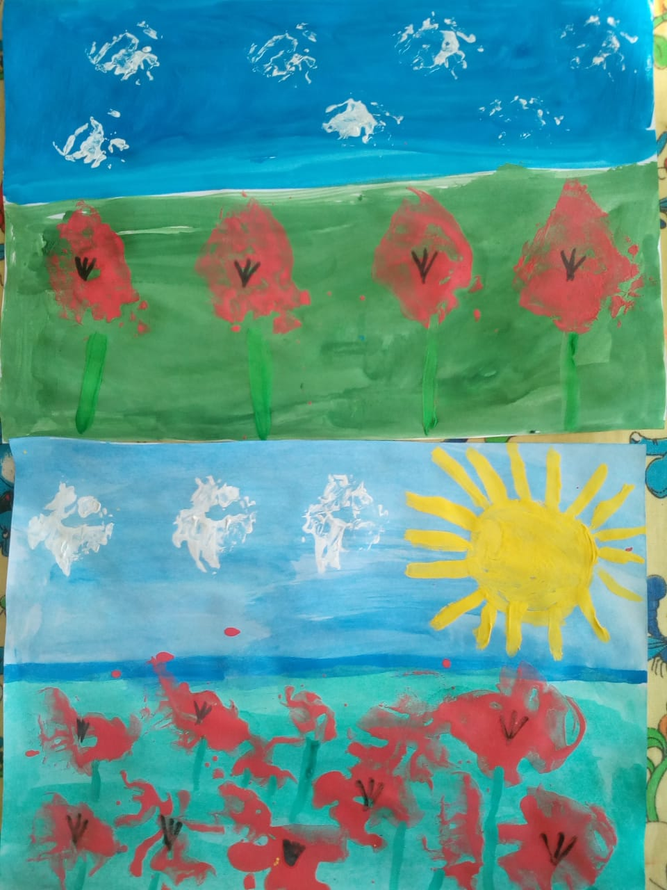
.
В подготовительной группе мы уже использовали ниткографию, т.е. рисование с помощью ниток.
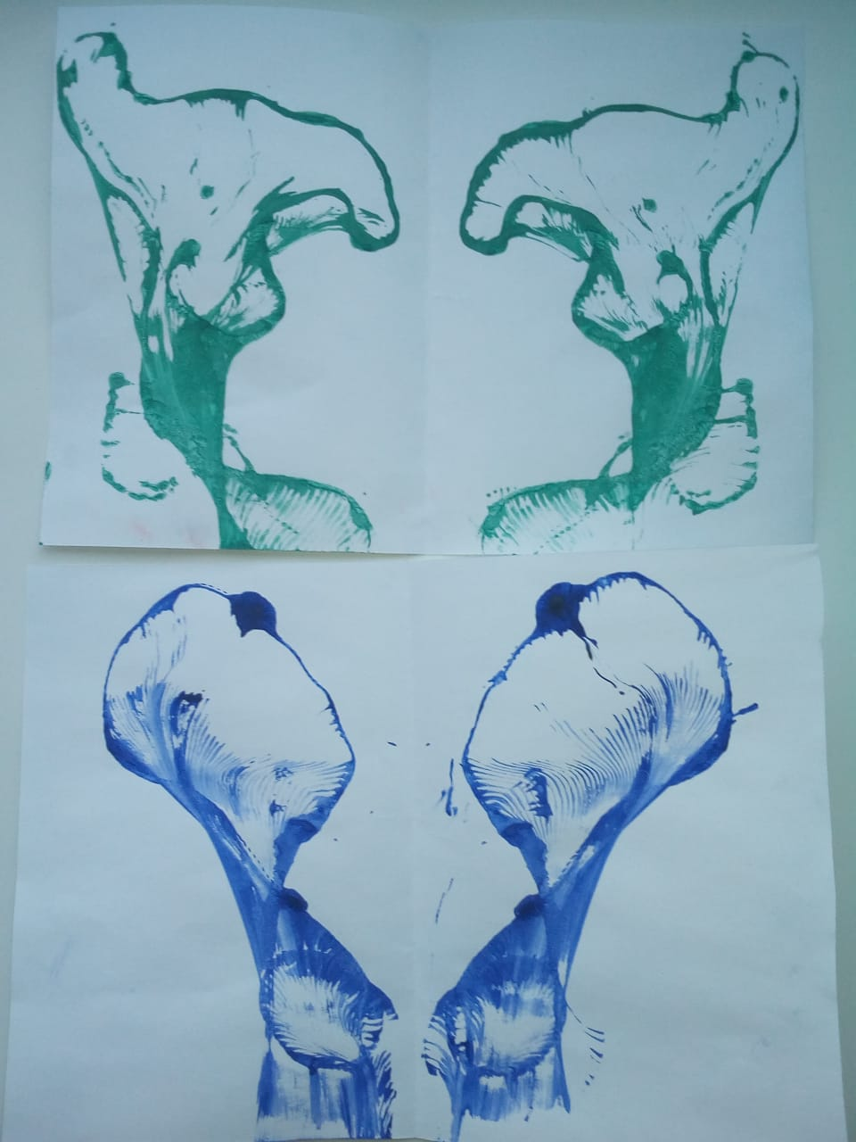

Дальше попробовали технику граттаж.

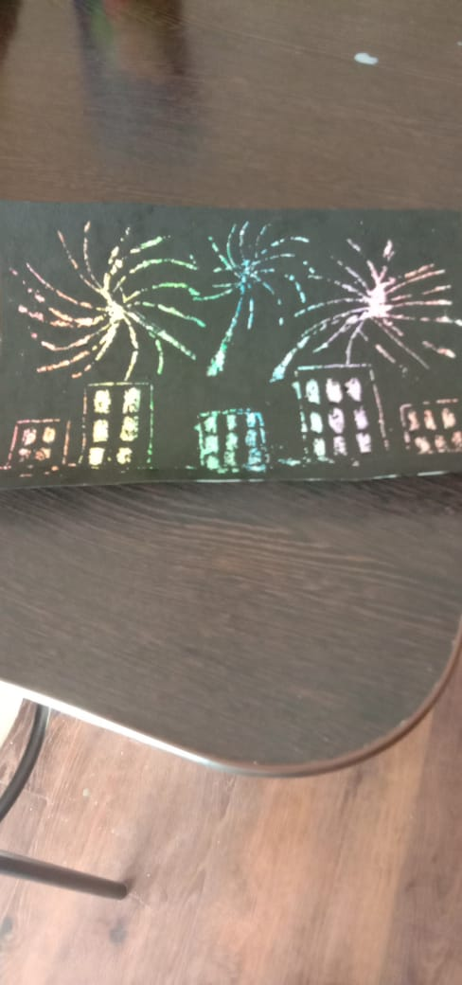

Методом «кляксография» рисовали деревья.
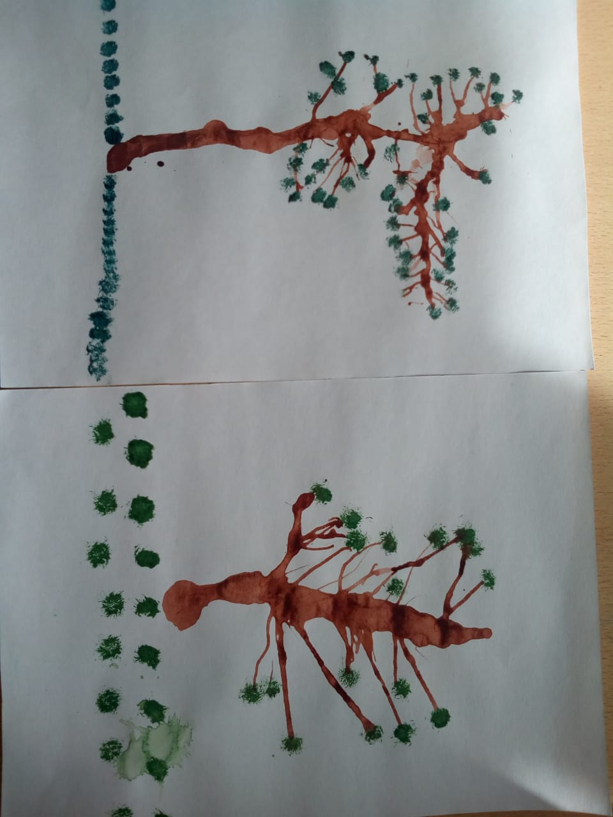
При использовании нетрадиционных техник рисования все работы получались непохожими друг на друга. Все чаще можно было слышать от детей фразы: «А я нарисую так. А у меня будет так!»

